Същност на Единния модел
Той е съвкупност от основния централизиран работен процес за заявяване, заплащане и предоставяне на електронни административни услуги и ресурсите на електронното управление, чрез които се осигурява.
Описание на модела

Достъп на заявителя до електронни административни услуги
Процесът започва с влизането на заявителя на е-услуга в ЕПДЕАУ.
Попълване от заявителя на изискваните за услугата форма-заявление и съпътстващи документи.
След избор на услуга заявителят се пренасочва към системата за управление на електронни форми. Системата го пренасочва към системата за електронна автентикация, която идентифицира потребителя, чрез избраното от него регламентирано средство за идентификация.
След като услугата бъде избрана, се визуализира електронна форма-заявление, в която автоматично се попълва наличната вече в регистри и номенклатури информация. При необходимост заявителят попълва само специфичната за дадената услуга информация. Генерира се уникален номер на заявената услуга, който се визуализира в попълнената форма и служи за уникално идентифициране на конкретната транзакция (услуга) при последващите действия по нейната обработка, заплащане и доставка.
След потвърждение за успешно преминат формален и логически контрол на попълнената форма-заявление и в случай че се изискват, се визуализират за попълване и прикачване съпътстващи документи, като при възможност същите автоматизирано се попълват чрез заявяване и предоставяне на информация от първичния администратор на данни (ПАД).

Връчване на формата-заявление на доставчика на услугата
След попълване и електронно подписване на формата-заявление, пакетът документи (формата-заявление и съпътстващите документи в случай че се изискват такива) се връчва в профила на доставчика на услугата чрез използване на услугата „Предоставяне на услуга за електронна препоръчана поща“,

Заплащане на услугата при необходимост
При необходимост от заплащане на услугата, доставчикът заявява плащане в профила на заявителя в системата за електронно плащане (е-плащане – https://pay.egov.bg).

Предоставяне на резултата от услугата на заявителя
Резултатът от услугата се предоставя по указания от заявителя канал за доставка, включително и чрез връчване в профила на заявителя в системата за еВръчване. В резултата от услугата задължително присъства и уникалния номер на формата-заявление.

За повече информация: https://unifiedmodel.egov.bg/wps/portal/unified-model/unified-model/meaning/meaning

Примерно заявяване на ЕАУ.
- Отворете сайта на ДЕАУ: https://egov.bg/wps/portal/
- Изберете меню „Моето пространство“
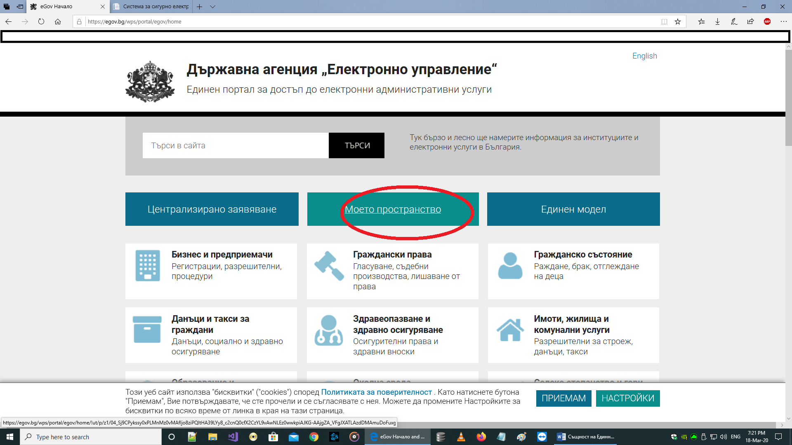
Ще бъдете помолени да се представите в системата – или чрез електронен подпис, или чрез ПИК на НОИ.
- От страницата на „Моето пространство“, изберете „Заяви Е-Услуга“
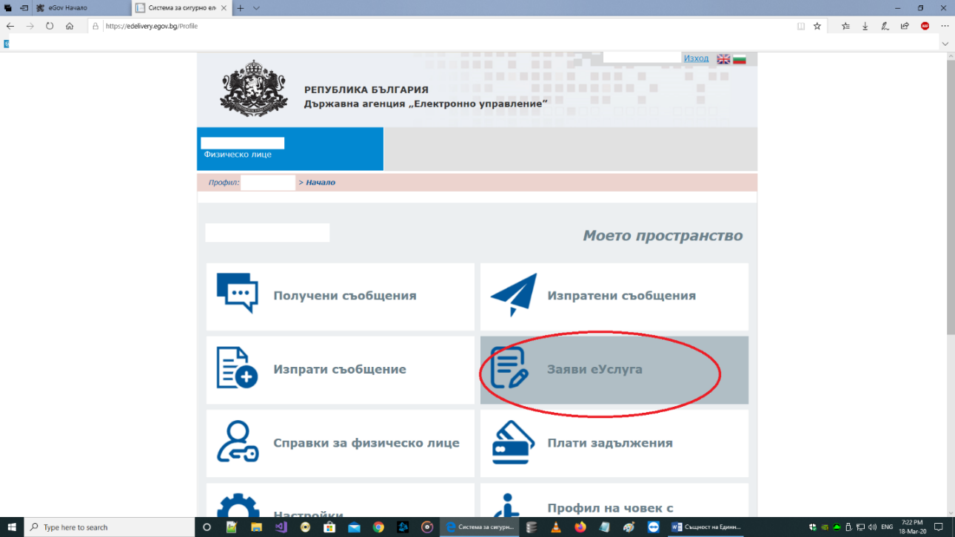
- От страницата на еФорми, изберете „Услуги, предоставяни от общински администрации“ (долу вляво, оградено с червено).
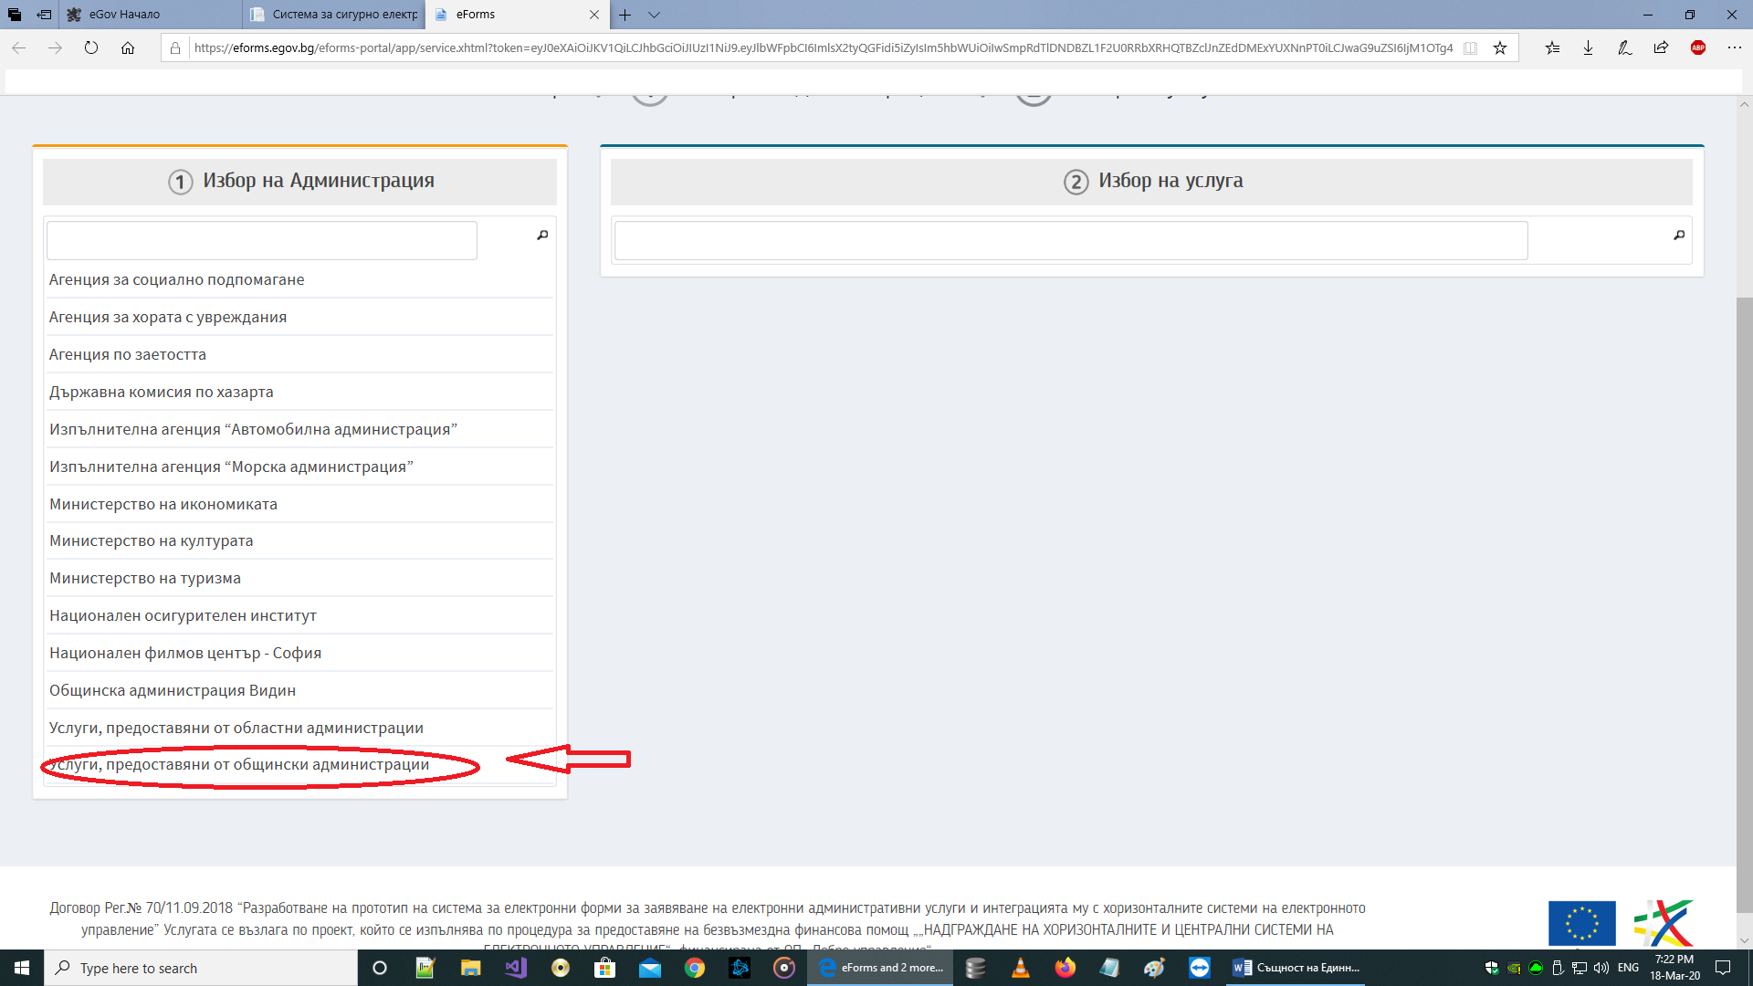
- От менюто вдясно, изберете желаната услуга (в случая 1997 Издаване на удостоверение за настоящ адрес)
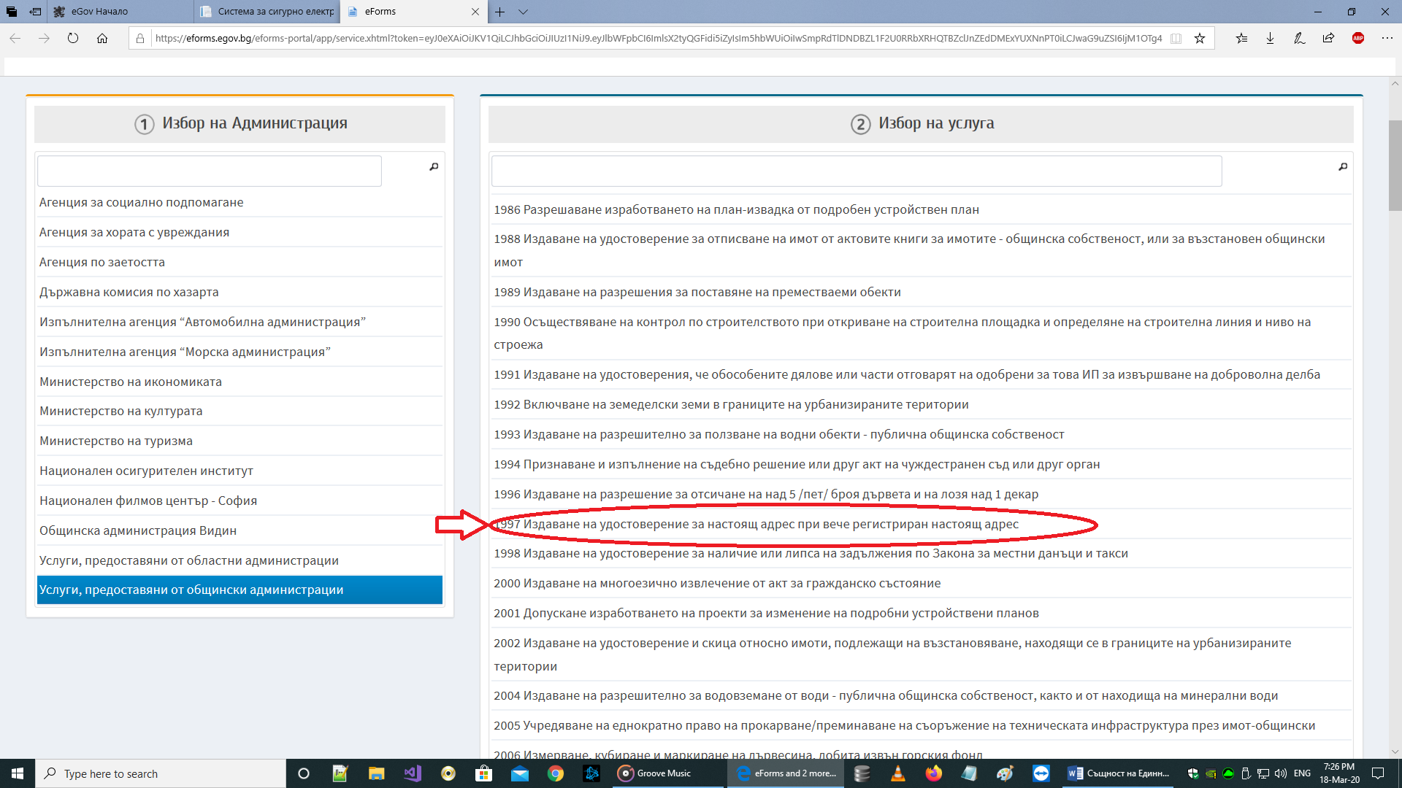
- Изчакайте страницата да се зареди. В дясната част на страницата ще се появи поле, в което ще има бутон за изтегляне на формата, която трябва да попълните. Изтеглете формата (в PDF формат) и я попълнете БЕЗ ДА ПРОМЕНЯТЕ ИМЕТО НА ФАЙЛА.
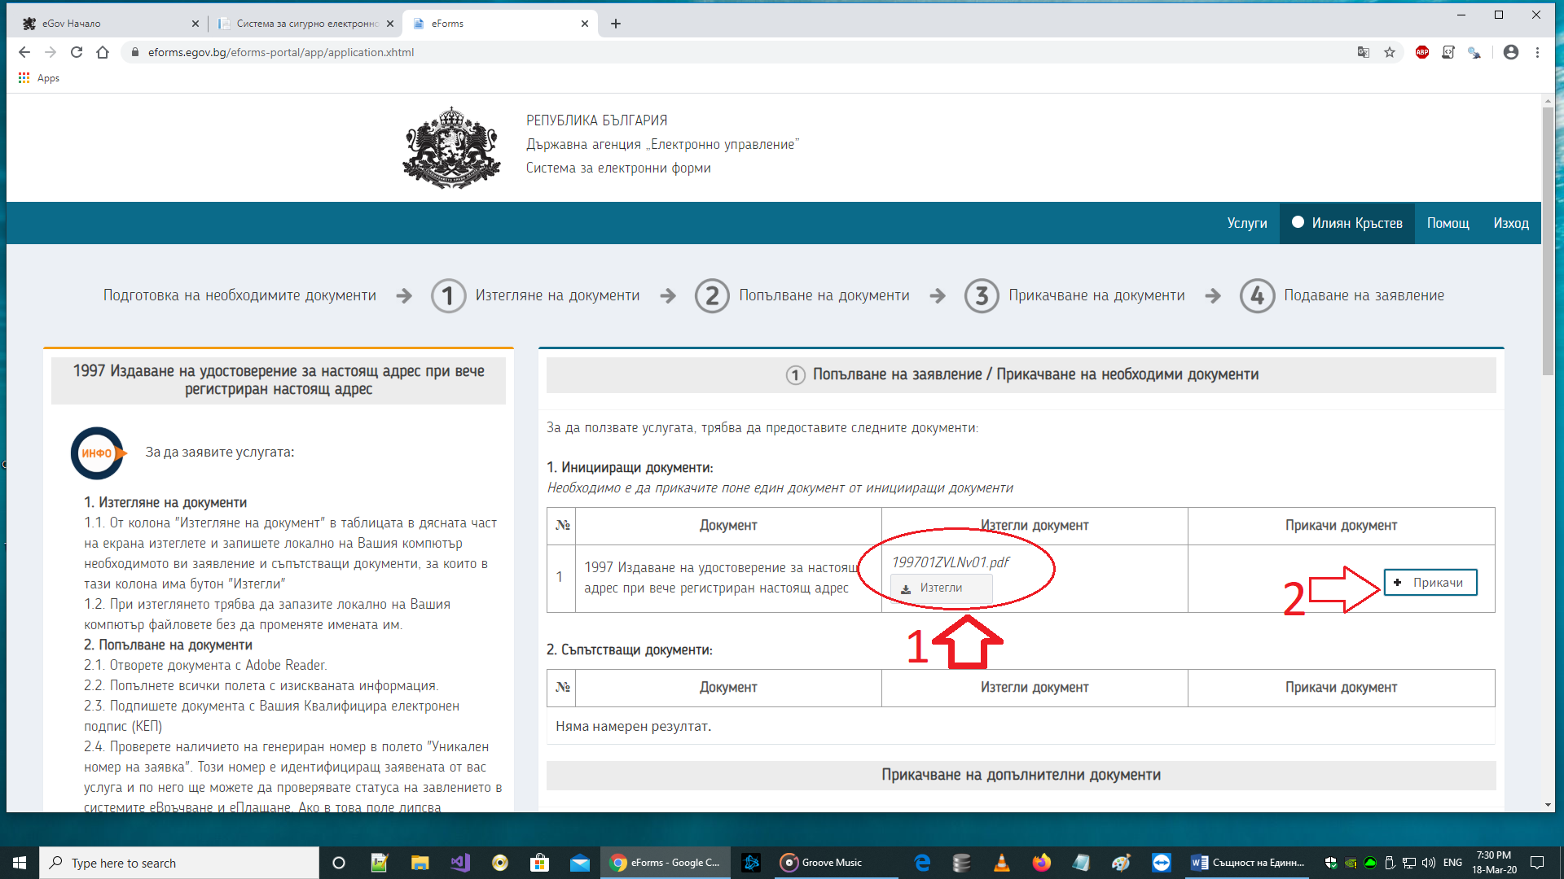
- След като отворите формата, в горната дясна част можете да изберете администрацията, към която да отправите Вашата заявка.
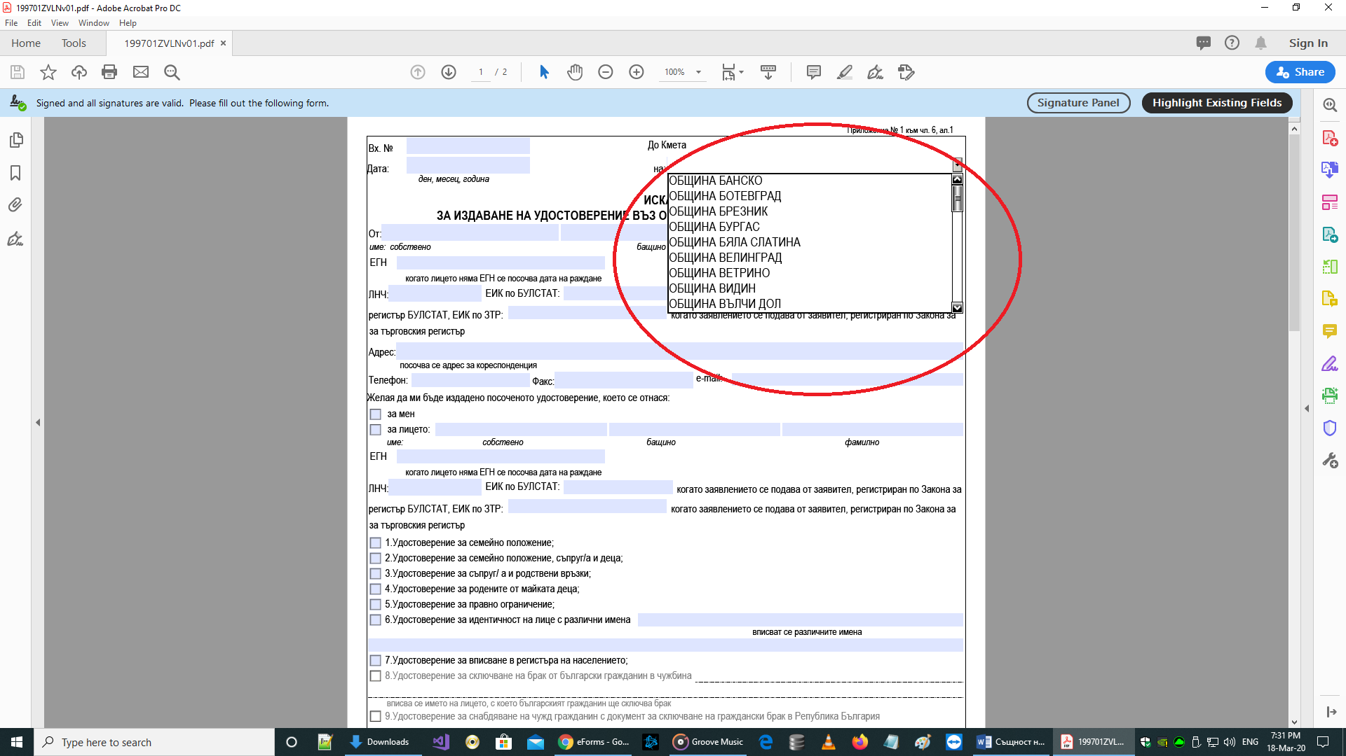

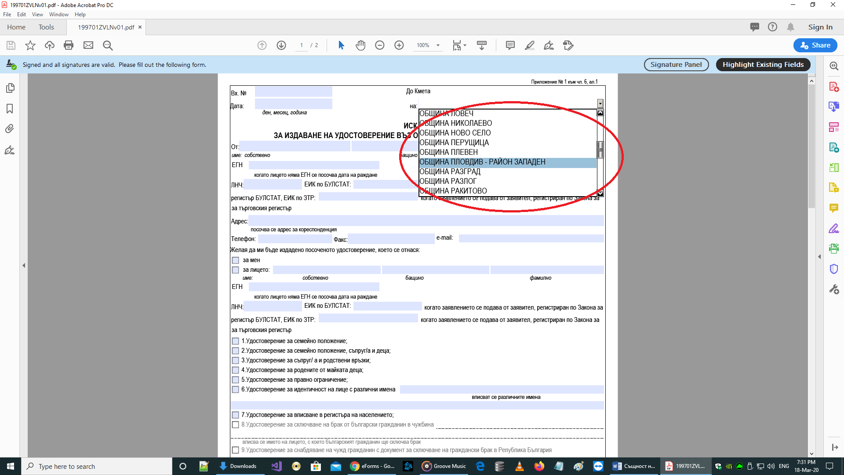
Попълнете необходимите полета: Имена, ЕГН, Адрес, е-майл, телефон за контакт.
В края на формата трябва да приложите Вашият Квалифициран Електронен Подпис (КЕП)
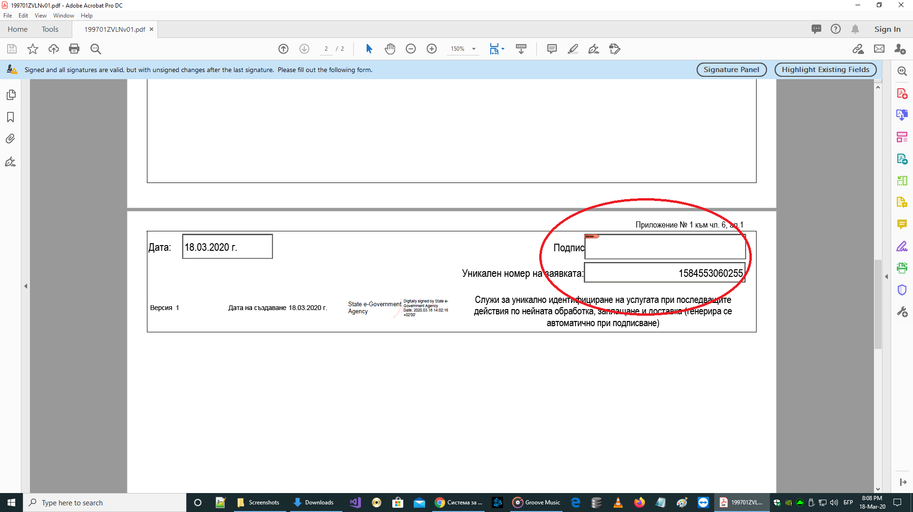
- След като попълните и ПОДПИШЕТЕ С ВАШИЯ Квалифициран Електронен Подпис (КЕП) формата, трябва да я качите обратно в страницата, от която я свалихте.
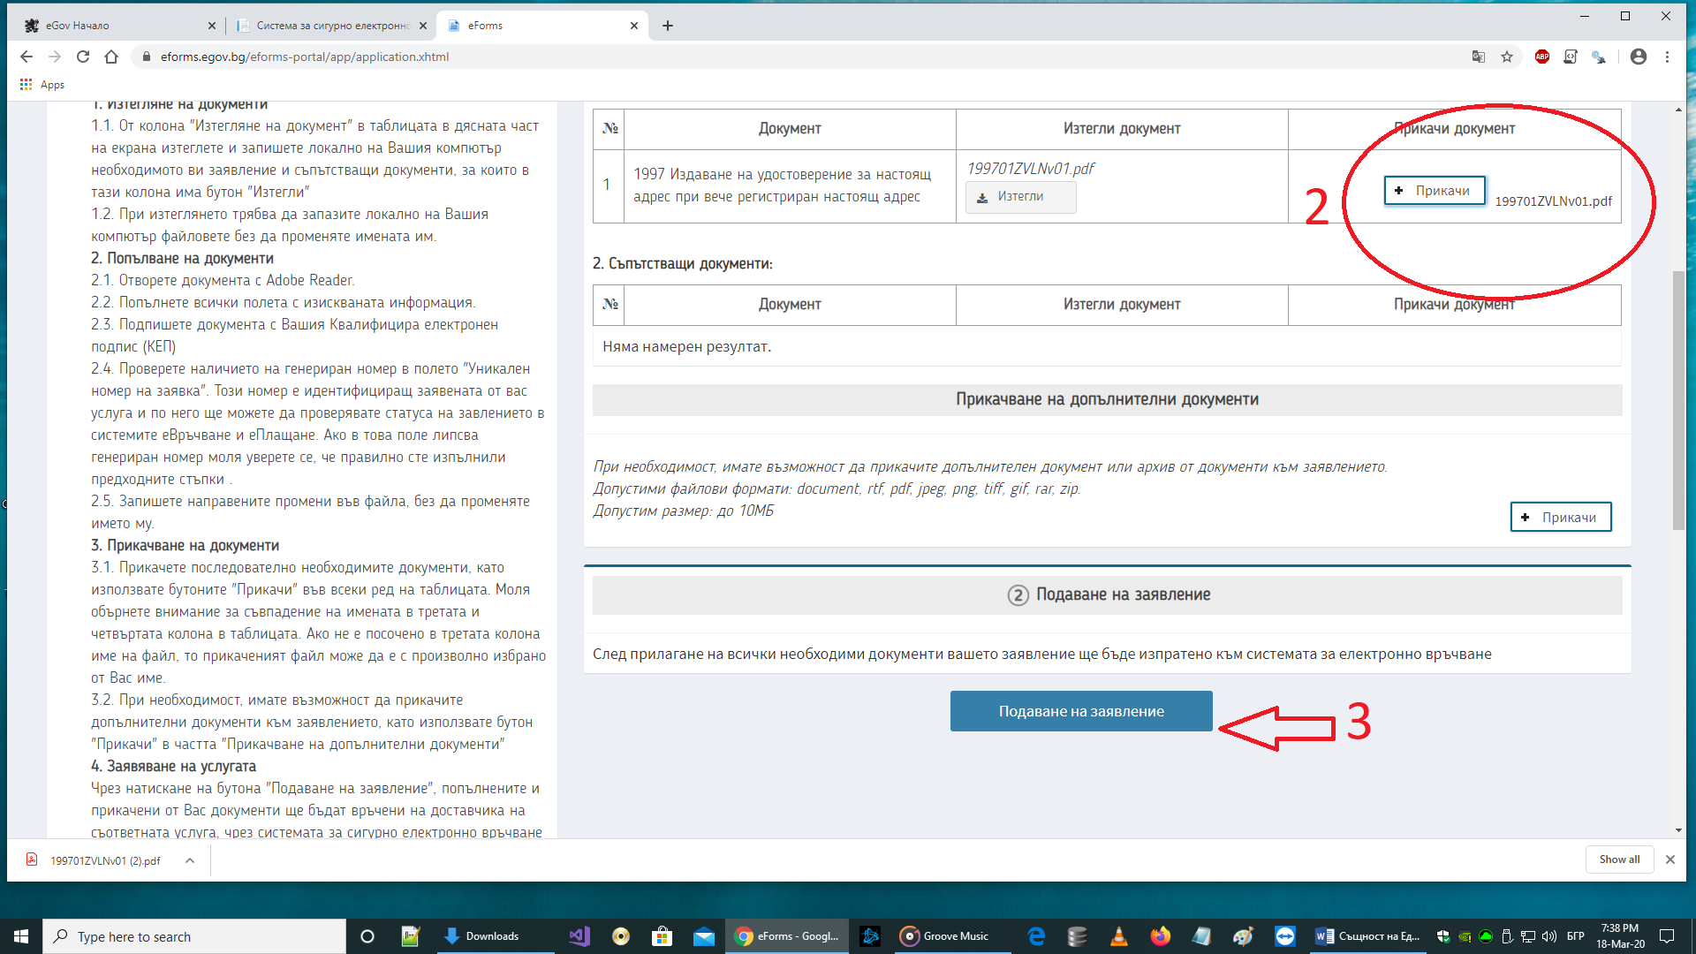
След като сте прикачили обратно попълнената заявка, натиснете бурона „Подаване на заявление“.
- След като заявлението бъде попълнено, ще се зареди страница, която ще потвърди подаването на Вашата заявка.
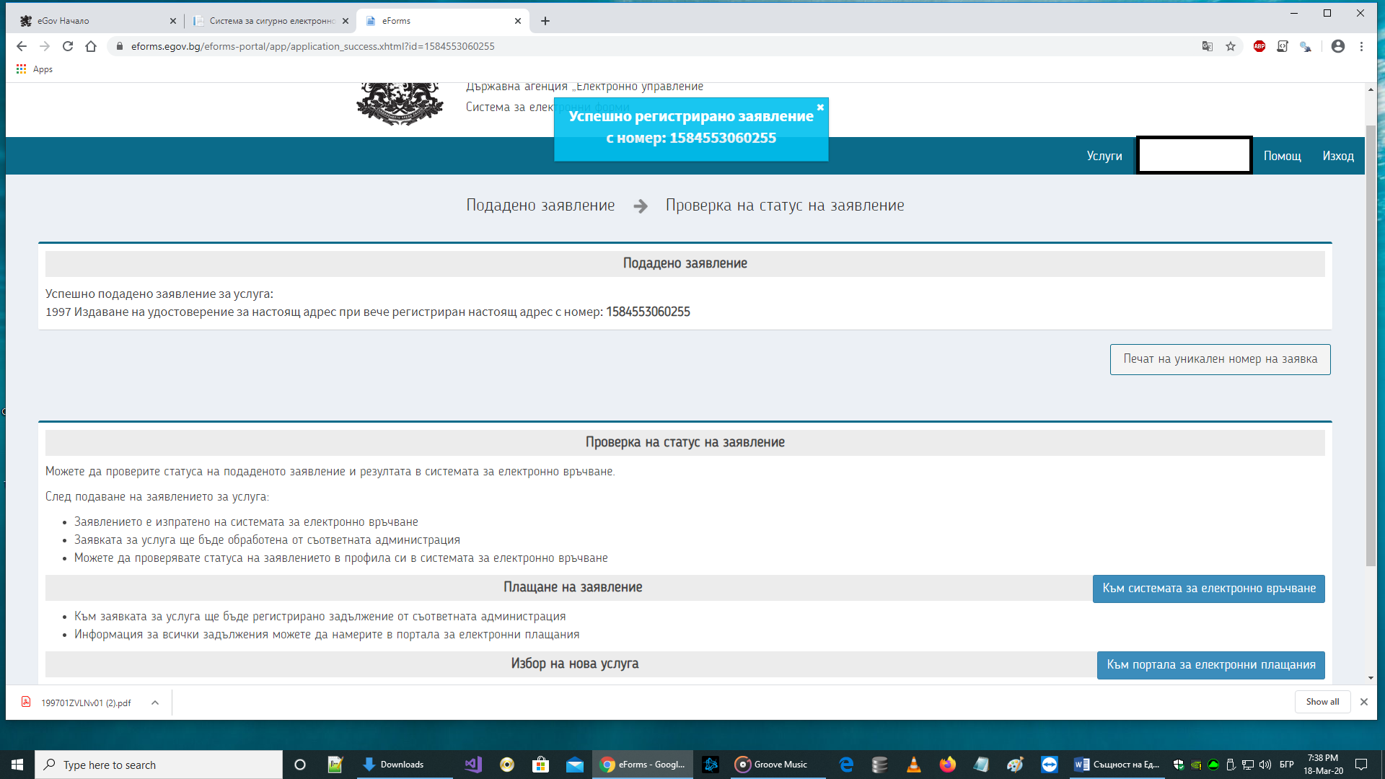
След приемането на Вашата заявка от посочената от Вас Администрация ще получите съобщение (1) във Вашето пространство.
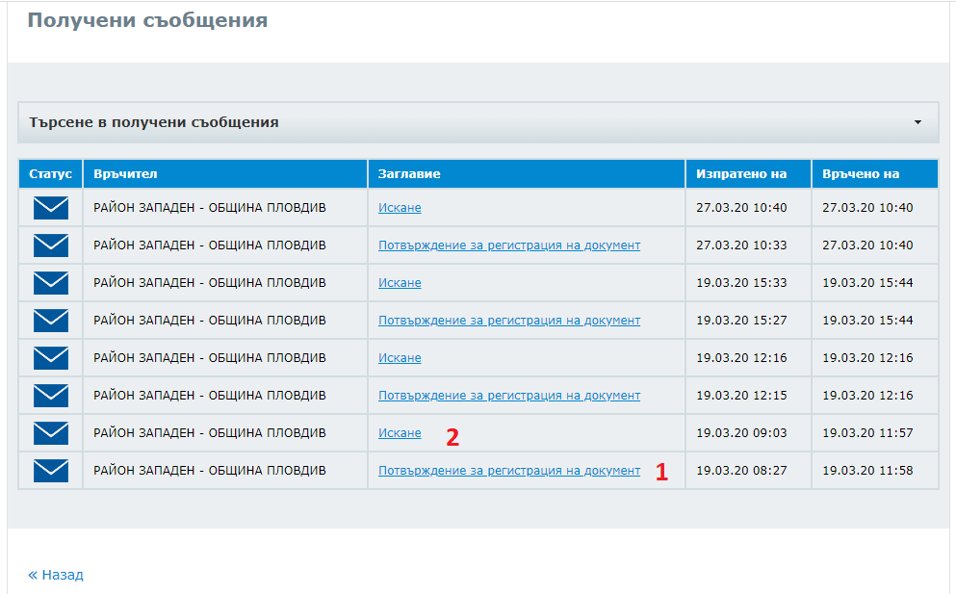
След изпълнение на заявката и изпращането на заявената ЕАУ към Вас, ще получите съобщение (2) във Вашето пространство в Системата за сигурно електронно връчване е-Връчване.
Внимание! Входът в Системата за сигурно електронно връчване може да бъде извършен чрез удостоверяване с електронен подпис или ПИК на НОИ, но формите за заявленията ТРЯБВА ЗАДЪЛЖИТЕЛНО ДА БЪДАТ ПОДПИСАНИ С ЕЛЕКТРОНЕН ПОДПИС. Заявления, които не са подписани с електронен подпис няма да бъдат обработвани.

